ČERVENEC a SRPEN 2023
S vědomím toho, že se pro nás blíží těžké časy, kdy kronika nebude to nejdůležitější, a nejsme si jisti, kdy budeme moci udělat další zápis, se narychlo snažíme zapsat alespoň to nejdůležitější z letních měsíců.
Personál se střídal v dovolených a jako každoročně, kdo nebyl na dovolené musel zaskakovat za ty, kteří se zrovna rekreovali.
V terénu nám pomáhala brigádnice Jana, kterou si klienti vesměs dost chválili. Také Káťa se v pečovatelské službě osvědčila.
Pro stacionář jsme letos žádnou pravidelnou brigádu nesehnali a vše musel táhnout stálý personál. Nějak jsme to zvládli.
Naše obyvatelky a obyvatelé jsou díky Bohu v poměrně dobré kondici.
Jen jedna z nich byla pár dní v nemocnici. Ke konci srpna je na tom o poznání lépe. Ale velmi se ji zhoršila chůze. V září by měla jít na operaci s kolenem. Moc jí přejeme, aby operace pomohla.
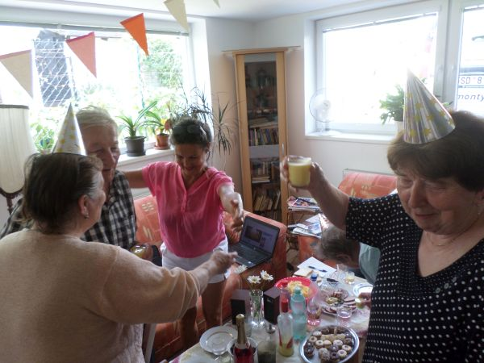
Ve stacionáři bylo změn víc. Například jsme slavili několikery narozeniny.
Několik lidí odešlo na odlehčovací pobyty. Někdo odešel do pobytového zařízení natrvalo. Někdo odjel na léto k rodině nebo do lázní.
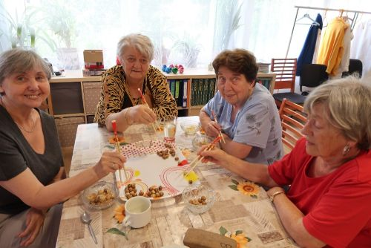
Ale začali docházet zase jiní klienti. A někteří si pobyty ve stacionáři rozšířili na další dny.
Ke konci prázdnin je to tak, že pokud nikdo nechybí, tak máme všechny dny plně obsazeny. Tzn. že každý den máme ve stacionáři 10 klientů. Pokud se opravdu vrátí pí. Navrátilová a pí. Čadová, budou muset na stálé místo asi nějaký čas čekat.
A jako jsme měli o prázdninách kulturu?
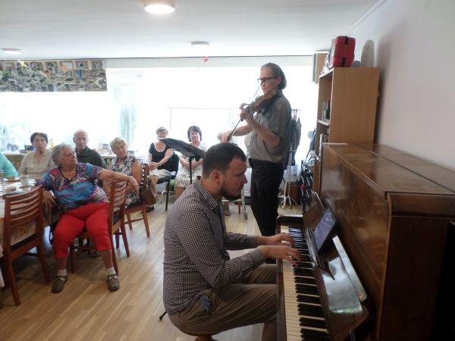
Bylo to slabší, ale to, co proběhlo stálo za to. Jednak přišel každoroční červencový host pianista Nikita Stěpaněnko. Tentokrát s sebou přivedl kamaráda violistu Martina Kebrleho. Byla to jedním slovem krása.
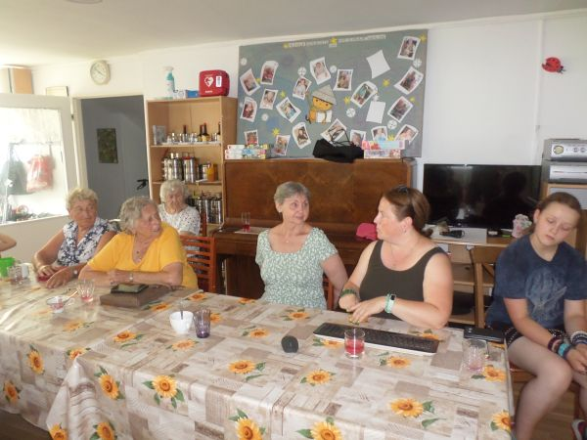
A pak až koncem srna přišla paní Kaasová, která nám popovídala o tom, jak to chodí během říje u vysoké zvěře.. Domluvili jsme se s pí. Kaasovou, že příští rok na jaře si domluvíme výlet do jejich obory v Lítni, kde bychom se s jeleny mohli setkat na blízko.
O pár dní později přišel další tradiční letní host – Vojta Čurda. Již přes deset let nám každoročně připomene nějaké výročí. Jeho hlavním zájmem je novodobá historie a z této doby bývá většinou téma jeho letní přednášky. Letos povídal nám o osobnosti Aloise Rašína, od jehož násilné smrti uběhlo letos sto let.
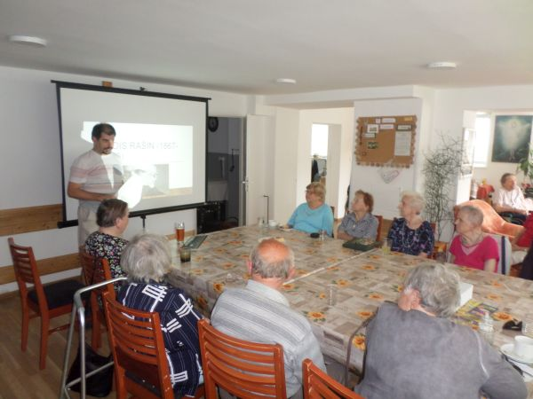
Přednášku měl přehledně vystavěnou a bylo vidět, že se přednášením živí. Posluchači poslouchali se zájme a po skončení Vojtu hlasitě oceňovali. Jsme rádi, že je jedním z dobrých holubů, kteří se vracejí.
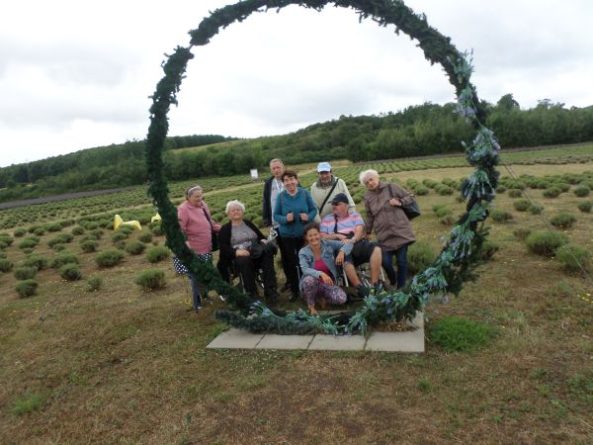
V každém z obou prázdninových měsíců jsme se vydali na výlet. V červenci to bylo do Levandulového údolí u Berouna.
Po prohlídce exteriérů jsme se v místním obchodě občerstvili – někdo si dal kávu, někdo chleba s pomazánkou, někdo domácí limonádu – vše samozřejmě provoněné levandulí. Při konzumaci se nám věnovala majitelka farmy. Pověděla nám její historii a specifika. Díky podloží i specifickým meteorologickým podmínkám je tamní levandule mimořádně léčivá a jezdí ji tam zkoumat odborníci a vědci z celého světa.
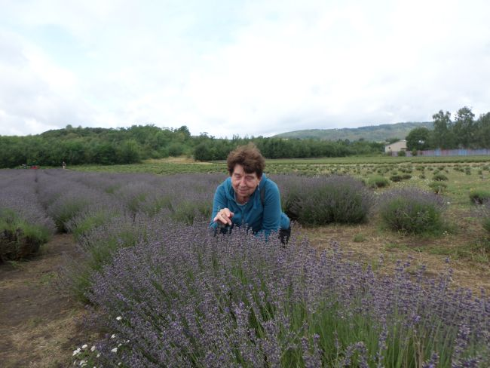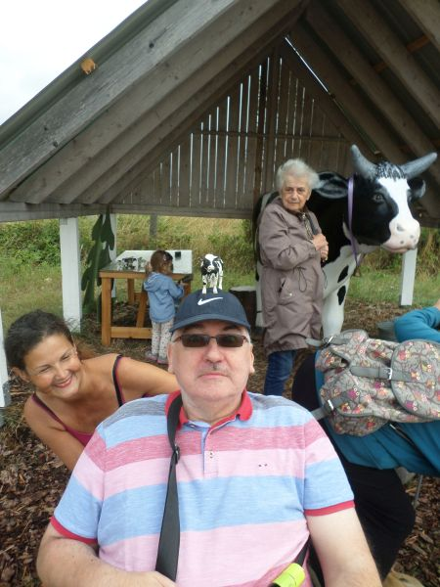
Na to, abychom poobědvali pokrmy přímo z kuchyně Levandulového údolí, byly ceny příliš vysoké. Tudíž jme nasedli do aut a popojeli o vesnici dále, kde jsme se vydatně posilnili.
Srpnový výlet směřoval do Plzeňského kraje na zámek Manětín. Nikdo ze zúčastněných ho neznal, ale všem se moc líbil. Jak to bylo za komunismu poměrně obvyklé, pod správou soudruhů dosti zchátral. Mají tam vystavené fotky z šedesátých až osmdesátých let. Tehdy byl pod správou českých lesů (pokud nás paměť neklame) a zaměstnanci se k němu chovali dost macešsky. Prý historický nábytek vyhazovali z oken, topili s ním atd. V Manětíně tehdy působil osvícený pan Žalman, který prosadil v části zámku regionální muzeum a část mobiliáře zachránil.
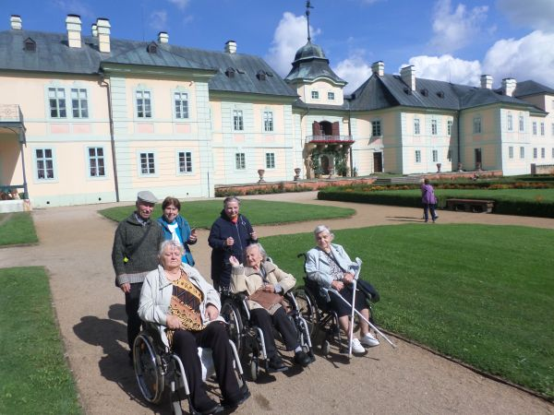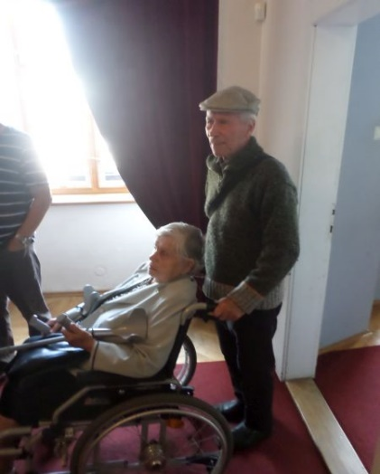
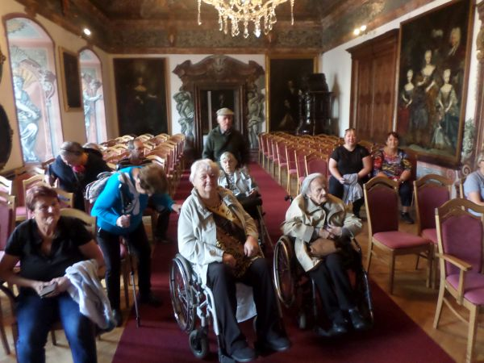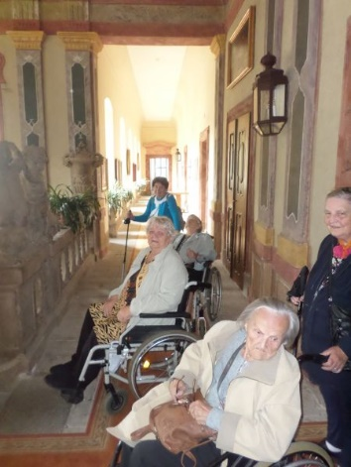
Dveře do zámecké restaurace jsou hned vedle dveří jimiž se vychází z prohlídky zámku. Takže nebylo co řešit. Všichni si pochutnali na řízcích a pak hurá domů.
Ještě se musíme zmínit o výstavě výrobků Horizontu v Alšově kabinetě na úřadě. Byla sice už od června. Ale vzhledem k dovoleným červnový zápis do kroniky chybí a už ho nedoženeme. Zároveň je pro nás tato výstava tak významnou událostí, že ji nechceme pominout.
Iniciátorkou této akce byla Adéla a patří jí za to velký dík. Většinu vystavených výrobků dělala s klienty ona. Ale dali jsme tam i několik výrobků dalších kolegyň – současných i minulých. Adéla vymyslela celou koncepci a má lví podíl na instalaci.
Další poděkování patří paní Krupholcové z úřadu. Reagovala na náš návrh kladně a pomohla s instalací i propagací. S instalací pomohla i paní Michalcová, která vede mateřský klub Rybička s nimiž máme letitou a velmi milou spolupráci.
Ve čtvrtek 1.6. byla příjemná vernisáž, z níž nabízejme pár fotek. Výstava trvala celé prázdniny a až v úterý 29.8. ji Adéla zlikvidovala.
Celou akci považujeme za velmi úspěšnou a dočkali jsme se na ni jen pozitivních ohlasů. Byla to už druhá výstava Horizontu – první byla asi před deseti lety v knihovně. A doufáme, že za pár let bude následovat nějaká další.
